Корректировка регистра накопления "Взаиморасчеты с сотрудниками организаций"
Реализовать в виде внешней обработки, на которой:
- расположено поле ввода "Перерасчет НДФЛ"(Документ ссылка "Перерасчет НДФЛ")
- кнопка "Выполнить корректировку"
Порядок действий пользователя:
Пользователь указывает документ "Перерасчет НДФЛ", нажимает кнопку "Выполнить корректировку". Создается документ "Корректировка записей регистров" и открывается его форма.
Алгоритм заполнения документа "Корректировка записей регистров":
Необходимо выполнить сторно движений документа "Перерасчет НДФЛ" в части регистра "Взаиморасчеты с сотрудниками организаций" для выборки сотрудников:
- Выбрать сотрудников, у которых в документе есть одновременно строки с положительными и отрицательными суммами.
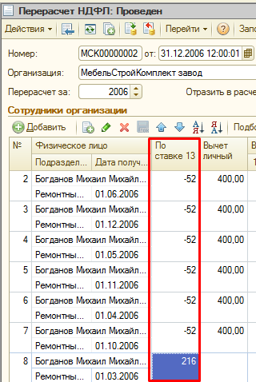

- Оставить в выборке только тех сотрудников, для которых в регистре "Взаиморасчеты с сотрудниками организаций"(поиск выполняется в том же месяце, что и документ "Перерасчет НДФЛ") есть приходное движение регистратора "НДФЛ возврат налога", причем
сумма движения = -1*(итоговая сумма конкретного сотрудника из документа "Перерасчет НДФЛ").
Пример:
В документе "Перерасчет НДФЛ" для сотрудника Богданов А.В.
Номер строки | Сумма
1 | - 500
2 | -1 000
3 | 44
ИТОГО | -1 456
Движения в регистре:
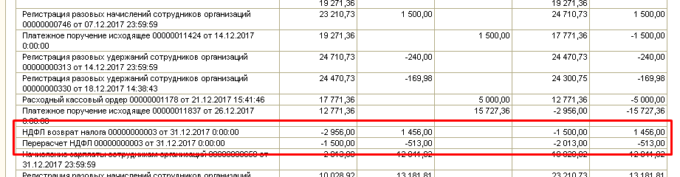
ВЫВОД: для данного сотрудника необходимо выполнить сторно записи документа "Перерасчет НДФЛ", т.к. есть документ НДФЛ возврат налога на сумму 1456.
В результате в регистре будет аннулировано действие документа "Перерасчет НДФЛ" на сумму -513.
- Выполнить сторно движений регистра "Взаиморасчеты с сотрудниками организаций" для указанных сотрудников.
Пример: поле физ.лицо должно быть заполнено.
